**我校参加上海市院校创业指导站工作推进会并作为新建院校创业指导站参加授牌仪式**

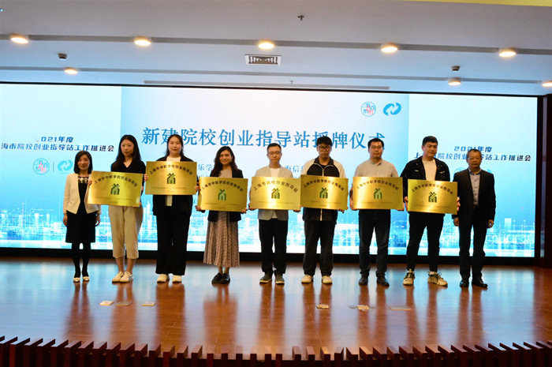

5月7日下午，2021年度上海市院校创业指导站工作推进会在上海创业者公共实训基地召开。上海市学生事务中心主任赵猛、副主任王涛，上海市就业促进中心副主任赵晓云及创业指导处处长费蕾英、上海市创业指导专家志愿团副理事长陈甬沪、上海市大学生科技创业基金会副秘书长江华、上海复旦科技园高新技术创业服务有限公司副总经理刘欣等领导和嘉宾出席会议。本市68所院校创业指导站、各区就业促进中心和有意向申报院校创业指导站的院校代表共同参加了会议。我校作为新建院校创业指导站参加授牌仪式。

与会嘉宾交流分享创业服务经验。上海师范大学团委书记潘黎勇、工艺美术职业学院创新创业学院办公室主任胡蓉蓉、西南工程学校副校长刘霞作为A级院校创业指导站代表分享工作经验。上海市就业促进中心创业指导处处长费蕾英向与会嘉宾解读最新发布的院校创业指导站文件，并介绍了2020-2021年度新建站评估和已建站运行成效评估的工作方案。2021年院校创业指导站将主要围绕组织保障工作、创业教育、创业服务、创业指导成果和创新工作举措五个方面开展评估。

上海市创业指导专家志愿团副理事长陈甬沪从坚守一个初心、服务两大人群、强化三大区域、推进四项服务、创新五大形式，五个方面介绍了专家志愿团下阶段工作重点。表示专家志愿团将持续服务大学生创业者，强化校区、社区、园区三区联动工作，为有意向创业的大学生保驾护航，提升创业成功率。

我校努力提高学生创新创业项目的质量。创新是中华民族持续进步的灵魂，也是国家兴旺发达的动力。创新创业的时代也已到来，高速发展的中国为青年学子提供了新的机遇，也为青春蓬勃、奋发有为的中国青年实现创新创业梦想打开了一扇美丽的天窗。